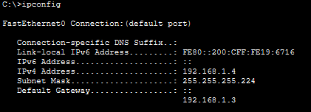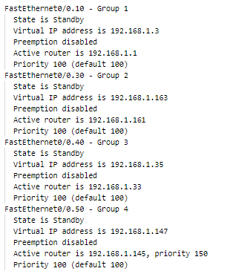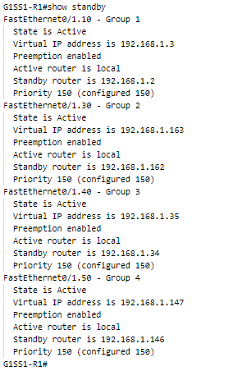 látszik a 2 standby

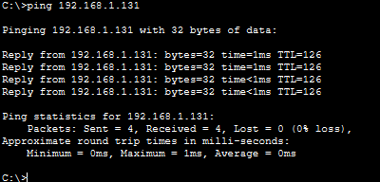a gépnek a virtuális IP cím van kiosztva alapértelmezett átjárónak

a gép eléri a másik hálózatban levő szervert

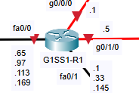

lekapcsolom az elsődleges routert

a tracert parancsal megnézzük, hogy merre megy a csomag.

